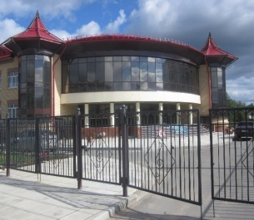 Муниципальное бюджетное учреждение дополнительного образования

«Детская школа искусств» города Няндома

164200 Архангельская обл., г. Няндома, ул. 60 лет Октября, д. 26В, тел. (881838)61023 e-mail:dschi2015rf@yandex.ru

Внеклассное мероприятие для учащихся и родителей

**«Семь цветов музыки»**

Подготовил: преподаватель по

классу баяна и аккордеона Соболев И.А.

город Няндома

2025 г.

**Участники:** учащиеся класса преподавателя Соболева И.А.:

Рыжков Вадим, Судаков Александр, Фещенко Сергей, Веселов Данил, Гура Роман, Умбрасас Савва, Стариков Алексей, Богданов Максим.

**Зрители:** родители учащихся.

**Цель**: активизация инициативы и творческих способностей учащихся через игровые моменты; расширение общего кругозора; приобщение к музыкальному искусству.

**Задачи:** развитие музыкальной памяти, образного мышления, моторики рук, чувства коллективизма.

**Техническое оснащение:**

* музыкальный центр “КАРАОКЕ”, CD-, DVD-диски с музыкой, микрофоны;
* телевизор;
* фортепиано, баян, аккордеон.

**Реквизит:** жетоны, карточки с ребусами, призы для участников.

**Ход мероприятия**

**Преподаватель:**

Здравствуйте, честной народ!

Видишь поезд у ворот?

Он помчит нас по полям,

По раздольной по земле,

Будет весело гостям

И задорной детворе.

Дорогие ребята, дорогие гости! Начинаем развлекательную программу «Семь цветов музыки». Вот стоит паровоз, а вагонов нет, а чтобы наш паровоз отправился в путешествие, мы должны собрать вагончики. За посещение каждой станции мы будем получать один вагон. Но для начала нам с вами нужно создать команды. Ведь в каждой команде должен быть капитан. А создадим эти команды с помощью вопросов: кто быстрее всех на них ответит, тот и станет капитаном.

**«Конкурс капитанов**»

**Преподаватель:** Каждому из вас дается схема и определённое время на выполнение этого задания. Нужно правильно соотнести название песен с названием мультфильма. Если вы правильно отвечаете, то вы получаете жетон – ноту для своей команды.

**Название песни**

**Название мультфильма**

«Ничего на свете лучше нету»

« Ёжик и медвежонок»

«Голубой вагон»

« Пластилиновая ворона»

«Мы бандито»

«Летучий корабль»

«Кабы не было зимы»

« Крошка Енот»

«А может ли ворона»

«Бременские музыканты»

«От улыбки станет всем теплей»

«Крокодил Гена»

«Бабки – ёжки»

«Приключения Врунгеля»

«Облака - белогривые лошадки»

«Зима в Простоквашино»

*Дети выполняют задание.*

**Преподаватель:** Капитаны у нас есть. Осталось только набрать команды. *Капитаны по очереди набирают команды из остальных ребят, сидящих в зале.*

**Преподаватель:**Ну вот, команды у нас есть, и, так как ни одна песня не обходится без названия, так и у нас каждая команда должна придумать название, но помните, что оно должно быть как-то связано с музыкой.

*Дети придумывают названия.*

**Преподаватель:**Замечательные названия у нас получились, и теперь можно смело переходить к конкурсам. В конкурсе принимают участие три команды. Встречайте! *(Представление команд).* За правильные ответы и выполненные задания вы будете получать жетоны – нотки. А после игры сможете обменять свои нотки на конфеты из волшебной шкатулки.

**Преподаватель:** Первая станция: «Аукцион музыкальных слов».

Как много написано красивых мелодий, все они состоят из семи нот. А вы знаете, что это за ноты?

**Учащиеся**: До, ре, ми, фа, соль, ля, си.

**Преподаватель:** Ребята, нужно придумать как можно больше слов, где в словах встречаются названия нот.

**Пример:**

- с нотой «ДО»: дом, дорога, добрый;

- с нотой «РЕ»: река, ребус, перемена;

- с нотой «МИ»: мимоза, миска, мир;

- с нотой «ФА»: фантик, фуфайка, фабрика;

- с нотой «СОЛЬ»: сольфеджио, фасоль;

- с нотой «ЛЯ»: лягушка, лямка, поляна;

- с нотой «СИ»: синица, сирень, персик.

*Звучит музыка. Команды пишут слова на листах и по истечении 5 минут сдают их жюри. Подведение итогов.*

**Преподаватель:** Вторая станция: «Иллюстраторы».

Каждая команда должна придумать и нарисовать иллюстрацию к известной детской песне. Команда – соперница должна отгадать ее и спеть. За угаданную песню команда получает 5 ноток и 1 нотку за ее исполнение.

*Дети выполняют задание.*

**Преподаватель:** А теперь проведем игру со зрителями.

Я буду показывать вам рисунки музыкальных инструментов, ваша задача – правильно их назвать.

*Зрители выполняют задание.*

**Преподаватель:** Третья станция: «Мозаика».

Сейчас я вам раздам конверты, в которых находятся разрезанные на части портреты композиторов. Вам необходимо собрать фотопортрет и определить, кто изображен на нем.

*Проходит конкурс, победители получают жетон.*

**Преподаватель:** Четвертая станция: «Веселый зоопарк».

Узнав, что у нас веселая музыкальная программа, животные «сбежали» из своих песен. Помогите животным найти свои песни. Ребята, вспомните песни, в которых упоминаются животные: волк, медведь, заяц, черепаха, собака и другие. За каждую правильно названную песню команда получает 2 нотки.

*Дети выполняют задание.*

**Преподаватель:**  Пятая станция: «Собери музыкальную лесенку».

Ребята, вам выдается лесенка, которую нужно собрать в правильном порядке и назвать ноты.

*Дети выполняют задание.*

**Преподаватель:**Шестая станция «Узнай по голосу».

Ребята нам надо выучить слова, а затем вы будете отгадывать, кто вас позвал.

**Пример:**

Коля, ты сейчас в лесу,

Мы кричим тебе «ау»!

Ну-ка, глазки закрывай,

Кто позвал тебя, узнай!

*Дети выполняют задание.*

**Преподаватель:** Седьмая станция «Ребусы».

Ребус музыкальный отгадаешь,

Много интересного узнаешь.

Ребята, вам нужно отгадать все ребусы как можно быстрее. За правильный ответ команда получает 1 нотку.

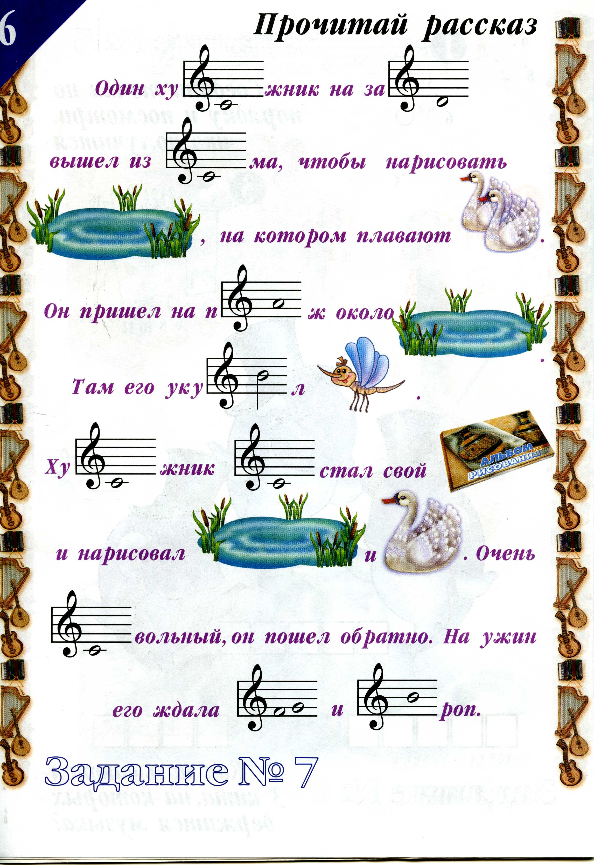

*Команды получают одинаковые карточки с ребусами и отгадывают их.*

**Преподаватель:** Восьмая станция: «Музыкальные загадки».

Ребята, вы получаете загадки. Отвечает участник команды, которой первым поднимет руку. За каждую отгаданную загадку команда получает 1 нотку.

**Преподаватель:** Каким ключом нельзя открыть дверь?

**Дети:** Скрипичный.

**Преподаватель:** Какую ноту кладут в суп?

**Дети:** Соль.

**Преподаватель:** Ящик на коленях пляшет, то поет, то громко плачет.

**Дети:** Баян.

**Преподаватель:** Нет ушей, а слышит; нет рук, а пишет.

**Дети:** Магнитофон.

**Преподаватель:** Семь ребят на лесенке, заиграли песенки.

**Дети:** Ноты.

**Преподаватель:** Из дерева вырубается, а в руках плачет.

**Дети:** Скрипка.

**Преподаватель:** Сидит петух на воротах: косы до полу, голос до неба.

**Дети:** Колокол.

**Преподаватель:** У этого инструмента

Есть струны и педаль,

Несомненно, это звонкий,

Это чёрный наш...

**Дети:** Рояль.

**Преподаватель:** Я - ваша подруга, я - ваша попутчица,

В пути без меня ничего не получится.

Со мною, друзья, всегда интересно.

Узнали, кто я? Ну, конечно, же…

**Дети:** Песня.

**Преподаватель:** Девятая станция: «Угадай, что звучит».

Ребята, вам нужно отгадать, какой инструмент звучит. Отвечает команда, участник которой первым поднимет руку. За каждый правильно названный инструмент команда получает 1 нотку.

*Преподаватель: включает записи звучания различных музыкальных инструментов: скрипки, трубы, фортепиано, балалайки, гитары, барабана и т. д. Дети выполняют задание.*

*Жюри подсчитывает жетоны. Команда, набравшая наибольшее количество жетонов является самой музыкальной и получает приз.*

*Вручение призов.*

**Список используемой литературы**

1. Лютова Е. Навстречу музыке: музыкальные игры и занятия для детей. Феникс, 2010.

2. Калинин В. В. Игры по музыкальной литературе: Выпуск 1: Вводный курс. Изд-во: Калинин, 2003.

**Использованные материалы и Интернет-ресурсы**

1. CD-, DVD-диски с музыкой.

2. [http://sozvezdieoriona.ru/load/muzykalnye_rebusy_zagadki_krossvordy/1-1-0-386](http://infourok.ru/go.html?href=http%3A%2F%2Fsozvezdieoriona.ru%2Fload%2Fmuzykalnye_rebusy_zagadki_krossvordy%2F1-1-0-386)